swin transformer環境的建置

1. 套件安裝
   1. anaconda軟體的下載網址，然後安裝anaconda軟體。

**https://www.anaconda.com/download**

* 1. conda 環境建立，使用python 3.7.13

**conda create --name ST python=3.7.13**

* 1. 取得nvidia版本的指令，cmd -> **nvidia-smi**

**(感覺以下要去裝的pytorch版本跟下面框框這11.6沒有關係)**

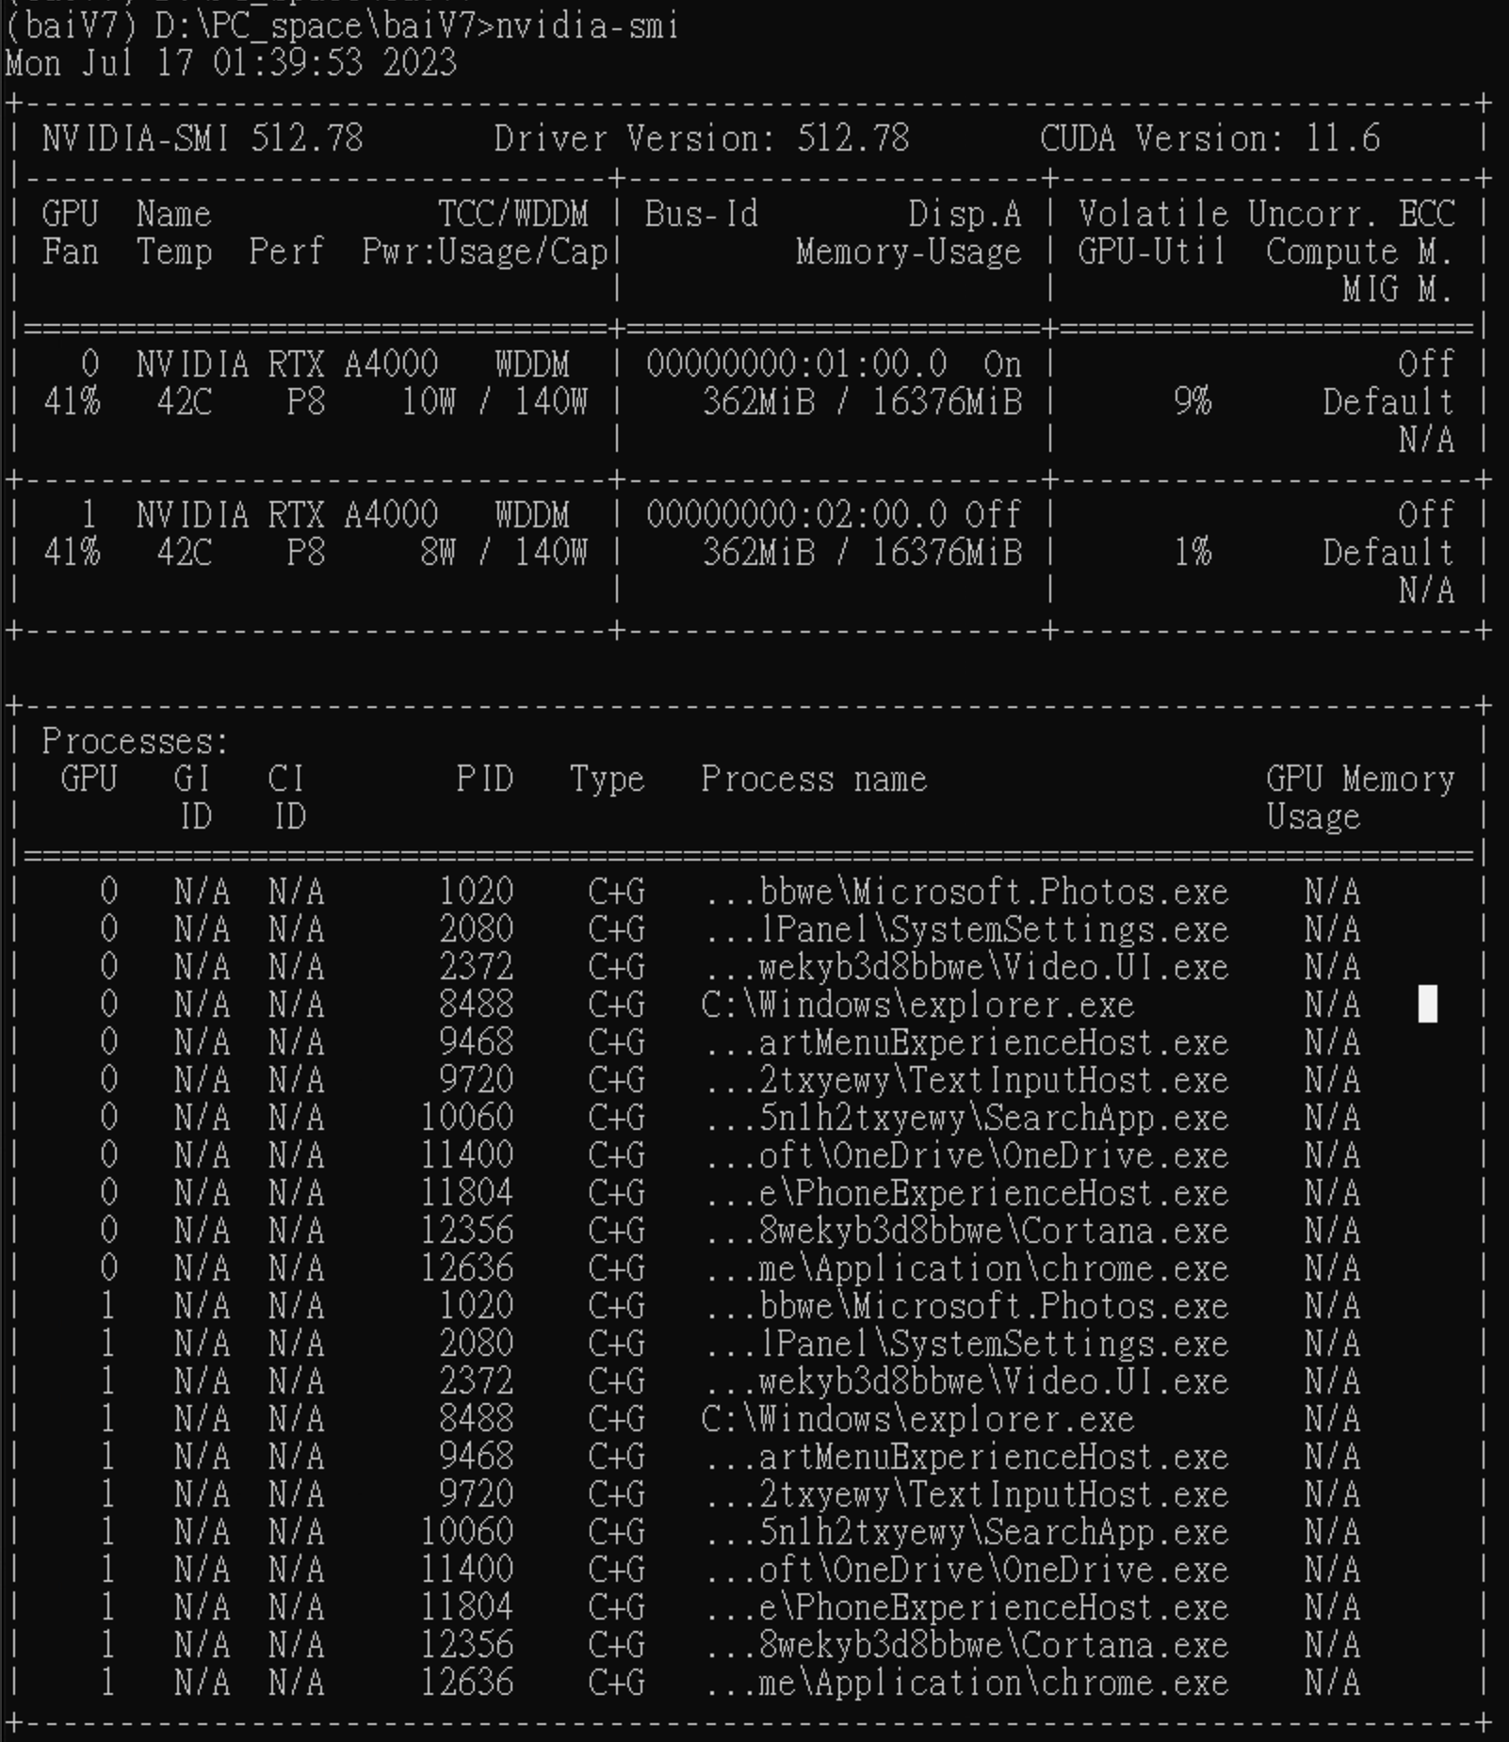

* 1. 依序安裝以下的套件：
     + Torch與cuXXX: 進入此網站，找到對應的版本 ->

**https://pytorch.org/get-started/previous-versions/**

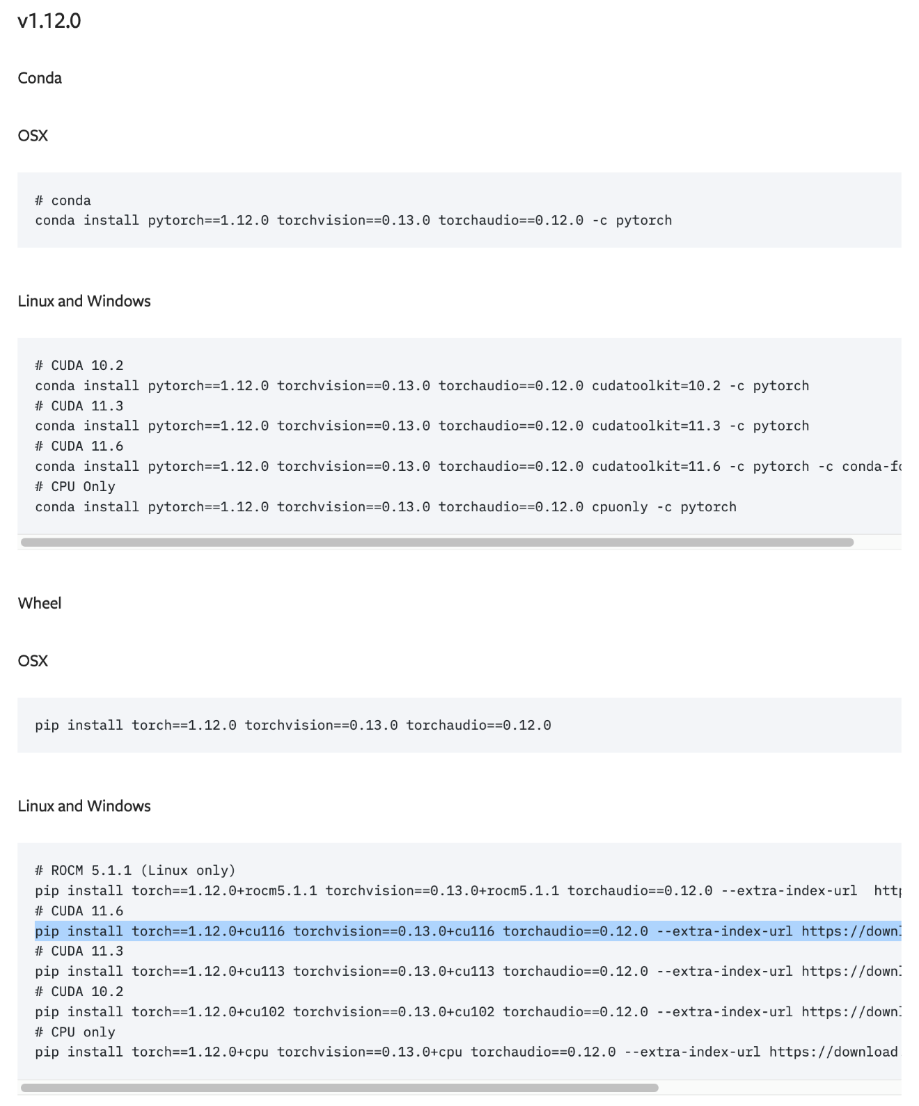

**pip install torch==1.12.0+cu116 torchvision==0.13.0+cu116 torchaudio==0.12.0 --extra-index-url https://download.pytorch.org/whl/cu116**

* + - **pip install timm matplotlib**

**Note**: 遇到下面問題的解決方法。

Q: Verifying transaction: | WARNING conda.core.path_actions:verify(962): Unable to create environments

A: sudo chmod 775 /your_path/environments.txt

* 1. 安裝jupyter套件。
     + **pip install jupyter**
     + **pip install jupyterlab**
     + **pip install notebook**
  2. continue

1. swin transformer下載的地方

[**~~https://github.com/wongkinyiu/yolov7~~**](https://github.com/wongkinyiu/yolov7)

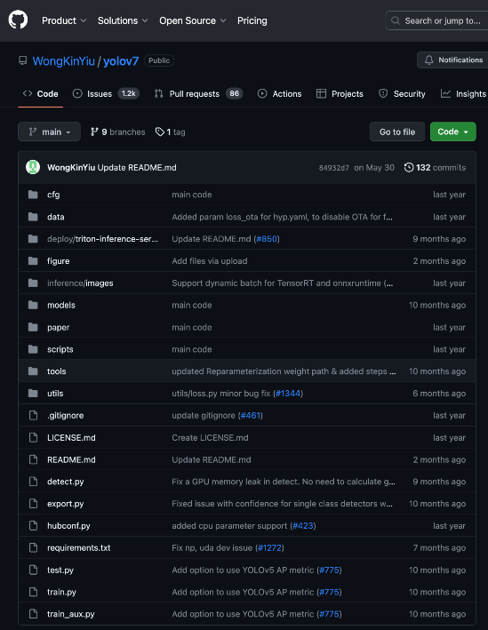

1. swin transformer目錄結構 (**以下的目錄內容為未修改狀態**)

**yolov7-main folder**

**|-- cfg**

**| |-- baseline**

**| |-- deploy**

**| |-- training**

**| | |-- fruits.yaml**

**|-- data**

**| |-- fruits.yaml**

**| |-- hyp.scratch.p5.paml**

**| |-- hyp.scratch.p6.paml**

**|-- datasets(EX: fruits)**

**| |-- images**

**| | |-- train**

**| | |-- *.jpg**

**| | |-- *.jpg**

**| | | … …**

**| | | -- val**

**| | |-- *.jpg**

**| | |-- *.jpg**

**| | | … …**

**| |-- labels**

**| | |-- train**

**| | |-- *.txt**

**| | |-- *.txt**

**| | | … …**

**| | |-- val**

**| | |-- *.txt**

**| | |-- *.txt**

**| | | … …**

**| |-- train.txt**

**| |-- val.txt**

**|-- runs**

**| |-- detect**

**| |-- train**

**|-- detect.py**

**|-- train.py**

**|-- test.py**

1. 訓練前的準備步驟：

流程圖

* 1. continue
     + continue
     + continue
  2. 以上為訓練前的準備步驟。

1. Command for detect

**~~python detect.py --weights ./runs/train/yolov7/weights/best.pt --conf 0.3 --source ./test/test_pitaya_00.jpg~~**

1. Command for training

~~For batch size 2~~

**~~python train.py --workers 8 --device 0 --batch-size 2 --data data/fruits.yaml --img 640 640 --cfg cfg/training/fruits.yaml --weights '' --name yolov7 --hyp data/hyp.scratch.p5.yaml --epochs 3000~~**

1. Continue